CO W TRAWIE PISZCZY
1. Masażyk relaksacyjny na dzień dobry – zabawa sensoryczna. Dziecko siedzi odwrócone plecami do rodzica lub leży na brzuchu przed rodzicem. Zamyka oczy, a rodzic mówiąc głośno treść wiersza wykonuje rękami opisane w nawiasach czynności.
Tu płynie rzeczka 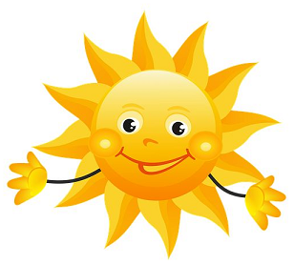
(Na plecach kantem dłoni wykonujemy ruch falisto posuwisty)
Tędy przeszła pani na szpileczkach
(Opuszkami palców stukamy w plecki)
Tu przeszły słonie
(Stukamy zaciśniętymi pięściami posuwając się na plecach z dołu na górę)
I biegły konie
(jak wyżej, ale w drugą stronę z góry na dół)
Zaświeciły dwa słoneczka
(Palcem rysujemy słoneczko na plecach)
Spadł drobniutki deszczyk
(Opuszkami palców stukamy w plecki)
Czy przeszedł cię dreszczyk?
(szczypiemy delikatnie w kark lub w bok pleców)

2. Zagadki „Co w trawie piszczy?” – rodzic czyta dziecku zagadki, a dziecko podaje rozwiązanie mówiąc i wskazując odpowiedni obrazek.
- Na brzegu stawu żyją, a z wieczora i z rana do wody dają nura, gdy usłyszą bociana (żaba)
- Zbiera miód z kwiatków wśród łąk i pól, gdy użądli sprawi ci ból (pszczoła)
- Tu cytrynek, tam paź królowej, wszystkie piękne i kolorowe. Lekko unoszą się nad łąką, gdy tylko zaświeci słonko (motyl)
- O nocleg nie prosi, wędrując po świecie bo swój domek nosi na własnym grzbiecie (ślimak)
- Pewnie znacie takiego konika, choć nie jest zegarkiem jednak w trawie cyka (konik polny)
- Lata nad łąką w czerwonej kapotce, a na tej kapotce kropka przy kropce (biedronka)
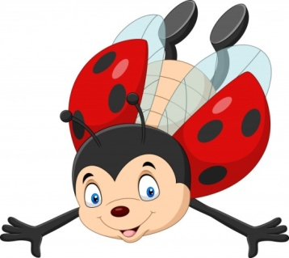
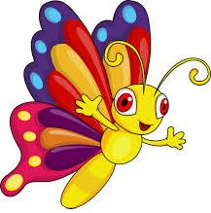
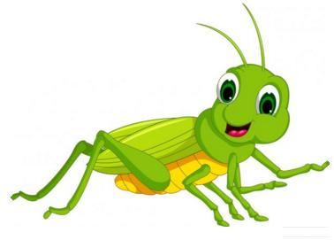

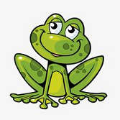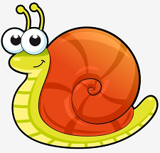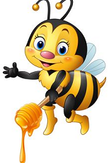

3. „Do biedronki przyszedł żuk” – wysłuchanie wiersz, a następnie rozmowa na temat jego treści.
https://www.youtube.com/watch?v=gvg8kqnCpR4

- O kim był wiersz?
- Dlaczego żuk przyszedł do biedronki?
- Co zrobiła biedronka?
- Co muchomor miał a żuk nie?).

4. Karta pracy – dorysuj każdej biedronce tyle kropek, żeby jej oba skrzydełka były takie same (przelicza kropki, wskazuje gdzie jest mniej kropek, gdzie więcej, dorysowuje).

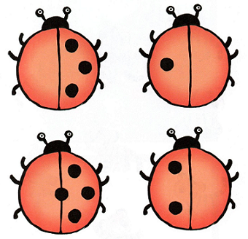

5. Gdzie leci biedronka? – ćwiczenia grafomotoryczne.
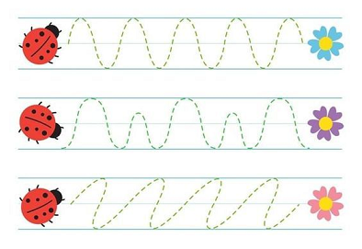

6. Dla chętnych – ćwiczenia grafomotoryczne, napisz po śladzie.

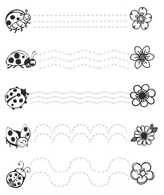

7. Biedronka – malowanie kamieni
Malowane kamyki mogą być świetną zabawą i piękną ozdobą domu lub ogrodu. W tworzeniu takich kamykowych biedronek najlepiej sprawdzą się płaskie i gładkie kamyki (na przykład takie, jakich wiele na plażach).
Oprócz kamieni, będziecie potrzebować farb plakatowych: czerwonej, czarnej, białej.
Oczyszczone kamyki rozkładamy na gazetach i całe malujemy na czerwono.
Dopiero gdy farba wyschnie, malujemy kolejne elementy: czarne kropki biedronki i pasek na plecach biedronki i jej czarną „buzię”. Potrzebujemy znów chwili na wyschnięcie farby, by namalować na biało oczy. Można także przykleić oczy kupione w sklepie.
I nasze biedronki są gotowe! Poprosimy o zdjęcia
